モルック交流大会

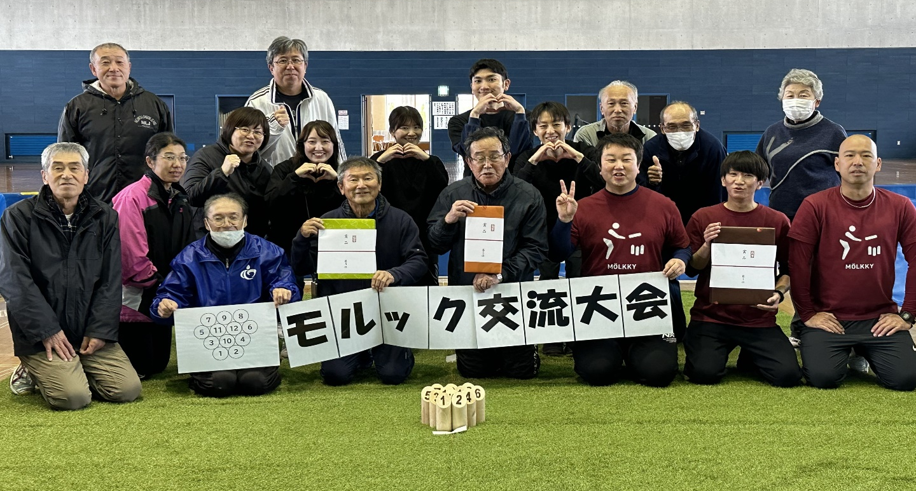

日時 令和６年３月16日(土)
【受付】 8：45～ 【競技開始】 9：30
場 所 ： 水沢武道館 水沢秋葉町
募集チーム ： 12チーム（１チーム３名～４名）
対 象： 10歳以上で構成
参加費： １チーム2,000円
（保険料込・入賞賞品有）
申込方法：別紙申込用紙に記載し、申込先へ提出
令和6年2月29日(金)17時締切
申込・問合先：水沢武道館 担当 千葉・田面木
23-2517 FAX25-3974

モルック交流大会募集要項

【主 催】 （一社）奥州市体育協会
【会 場】 水沢武道館
【日 程】 令和６年３月16日(土)受付8：45～9：00 競技説明9：10 競技開始 9：30
【参加資格】 １チーム代表者１名、選手３名以上４名以内とする。
（代表者は選手を兼任することができる）
代表者及び選手全員の年齢が10歳以上であること。
小中学生で構成するチームには保護者の引率が必要である。
【競技方法】
- 予選リーグ及び決勝トーナメントを実施する。予選リーグは１リーグ４チームの総当たり戦とし、
各リーグの順位によりで順位リーグ戦を割り当てる。
②１試合20分の時間制限を設ける。
③すべての試合において１試合１ゲームとする。
④50点先取とし、50点を超えた場合は25点からとなる。
⑤３回連続してファール及び０点の場合は失格とする。（失格は負けとなる）
⑥同点の場合は代表戦を行う。代表戦は１投目の状態に12本のスキットルを並べ多く倒したチームの勝利とする。
⑦リーグ戦の順位は勝敗、得失点差、直接対決の順で決定する。
⑧審判および記録はお互いのチームで補うこととする。
⑨参加チーム数により、競技方法を変更する場合があります。

【募集チーム】 12チーム
【表 彰】 優勝・準優勝・３位チームに賞品を贈呈します。
【参 加 費】 １チーム2,000円 ※当日の受付時にお支払いください。
【申込方法・締切】 参加申込書に記載し、水沢武道館事務室に下記日程までに申込
令和６年３月29日(金) 午後5：00締切
【申込後連絡】 ３月29日申込締切後に代表者へ連絡事項等を郵送いたします。
【問合せ先】 水沢武道館 担当 千葉・田面木 ℡23-2517 fax25-3974
受付時間 土日祝日を除く 午前９時～午後５時まで

●モルック交流大会参加申込書●
（申込日：令和６年 月 日）
ふりがな
チーム名
代表者  （選手兼任可） | 住 所 | 〒
 | 氏 名
 | 連絡先
＊1 小中学生で構成する場合は保護者が代表者となります。
＊2 代表者様宛に連絡事項の郵送をする場合がありますので、記載漏れのないようご記入ください。

★選手登録★
ふりがな |  | 性別 | 学年 | 生年月日 | 年齢 | 住 所 | 備考
選手氏名
１ |  |  |  | S ・ H  年 月 日 |  | 〒
２ |  |  |  | S ・ H  年 月 日 |  | 〒
３ |  |  |  | S ・ H  年 月 日 |  | 〒
４ |  |  |  | S ・ H  年 月 日 |  | 〒
＊主催者で傷害保険に加入しますので、記載漏れのないようご記入ください。
＊大会に関する映像、写真、記録等の新聞、インターネット等への掲載権は主催者に属します。

